**САРАНЧОВЫЕ ВРЕДИТЕЛИ**

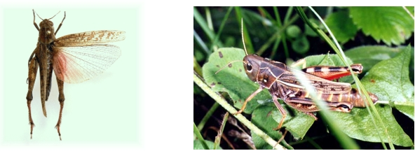

Отдел защиты растений филиала ФГБУ «Россельхозцентр» по Белгородской области сообщает, что при проведении фитосанитарного мониторинга на посевах многолетних трав и на непахотных землях отмечается нарастание численности саранчовых вредителей (различные виды кобылок, включая итальянского пруса).

Руководителям хозяйств области рекомендуется организовать мониторинг численности саранчовых вредителей. При выявлении превышения экономического порога вредоносности (ЭПВ), составляющего для личинок  итальянского пруса 2-3 экз./м², необходимо проведение обработок заселённых участков инсектицидами. С целью недопущения формирования резистентных популяций при повторных инсектицидных обработках проводить смену действующего вещества.

   Инсектициды для обработки использовать согласно «Государственному каталогу пестицидов и агрохимикатов, разрешенных к применению на территории Российской Федерации».

Важно!

**Применение пестицидов и агрохимикатов в сельскохозяйственном производстве проводится только после предварительного обследования сельскохозяйственных угодий (посевов, производственных помещений). В соответствии с гигиеническими требованиями СанПиН 1.2.2584-10 п. 2.19.**

**Строго соблюдать регламент применения, правила личной гигиены и техники безопасности.**